UHLOVODÍKY S TROJNÝMI VAZBAMI

uhlovodíky
Alifatické
(necyklické)
Cyklické
Alicyklické
(nearoma-tické)
Aromatické
(areny)
Nasycené
(alkany)
Nenasycené
(Alkeny, alkYny apod.)
Nasycené
(cyklo-alkany)
Nenasycené
(cykloalkeny apod.)

Alkyny jsou nenasycené alifatické uhlovodíky, které mají v molekulách jednu trojnou vazbu C≡C. Atomy uhlíku vázané trojnou vazbou jsou v hybridním stavu sp.

NÁZVOSLOVNÁ PRAVIDLA

Názvy alkynů se odvozují od názvu alkanů o stejném počtu uhlíků nahrazením názvoslovné přípony –an příponou –yn, např.:

ethan – ethyn propan – propyn butan – butyn

U alkynů s větším počtem uhlíkových atomů než tři musíme podobně jako u alkenů uvádět v názvu polohu trojné vazby v řetězci. Postupujeme podle stejných pravidel a zásad jako u uhlovodíků s dvojnou vazbou.Stejně jako u předchozích skupin uhlovodíků i u alkynů odvozujeme uhlovodíkový zbytek, alkynyl. Názvy alkynylů se odvozují od názvu alkynů nahrazením přípony –yn příponou –ynyl:

ethyn ethynyl but-1-yn but-1-ynyl
HC≡CH HC≡C- CH₃-CH₂-C≡CH CH₃-CH₂-C≡C-

METODY ZÍSKÁVÁNÍ, PŘÍPRAVY A VÝROBY ALKYNŮ

Alkyny se v přírodě nevyskytují, lze je vyrobit řadou metod:
- Hydrolýza karbidu vápenatého: CaC₂ + 2 H-OH -> C₂H₂ + Ca(OH)₂
- Přímá syntéza z prvků: 2 C + H₂ -> C₂H₂
CHEMICKÉ REAKCE

Reakce alkynů mohou probíhat buď na vazbě C≡C nebo C-H. Dojde-li reakcí ke změně hybridního stavu reakčního centra, reakce proběhnou jako adice, zůstane-li hybridní stav reakčního centra zachován, reakce proběhnou jako substituce.

FYZIKÁLNÍ VLASTNOSTI

Barva, skupenství, rozpustnost v organických rozpouštědlech jsou obdobné jako u předchozích skupin uhlovodíků. Pouze rozpustnost ve vodě je u prvních členů homologické řady alkynů poněkud vyšší než u alkanů a alkenů kvůli větší polárnosti vazeb v molekulách alkynů.

CHEMICKÉ VLASTNOSTI

Reakce na těchto vazbách jsou adice, které mohou probíhat různým mechanismem.

Adice halogenovodíků:

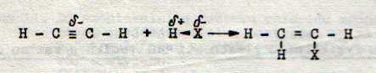

Adice halogenu:

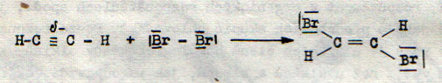

Adice vody:

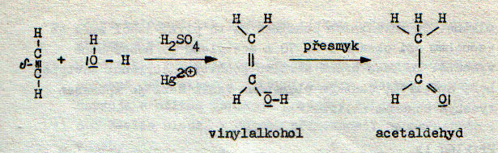

PŘEHLED DŮLEŽITÝCH ZÁSTUPCŮ ALKYNŮ

Ethyn, acetylen C₂H₂ je typickým představitelem alkynů. Za normálních podmínek je to plyn, jehož směs se vzduchem je nebezpečně výbušná. Acetylen hoří svítivým, čadivým plamenem. Vznik sazí je způsoben vysokým obsahem uhlíku.
Používá se při sváření a řezání kovů, vyrábí se z něj acetaldehyd, kyselina octová, syntetický kaučuk, PVC, plasty.

